КУРСЫ ПОВЫШЕНИЯ КВАЛИФИКАЦИИ
УЧЕБНО-МЕТОДИЧЕСКИЙ ЦЕНТР "ПЕДАГОГ"
Скидки по коллективному договору
от 5% до 20%

Уважаемые коллеги!
Предлагаем Вашему вниманию новые курсы:
ОРГАНИЗАЦИЯ ВНЕУРОЧНОЙ ДЕЯТЕЛЬНОСТИ
В УСЛОВИЯХ РЕАЛИЗАЦИИ ФГОС
Дополнительное образование в ДОО
(социально-педагогическая направленность)
Дополнительное образование в ДОО
(физкультурно-спортивная направленность)
Дополнительное образование в ДОО
(художественная направленность)
Цена курсов от 300 рублей!

ПРОФЕССИОНАЛЬНАЯ ПЕРЕПОДГОТОВКА
Цена от 5400 руб

Ссылки на курсы
Оказание первой помощи пострадавшим в образовательных учреждениях
ДЛЯ ВОСПИТАТЕЛЕЙ
ДЛЯ УЧИТЕЛЕЙ
ДЛЯ ПЕДАГОГОВ ДОПОЛНИТЕЛЬНОГО ОБРАЗОВАНИЯ
ДЛЯ ПЕДАГОГОВ ИНКЛЮЗИВНОГО ОБРАЗОВАНИЯ
ДЛЯ ПРЕПОДАВАТЕЛЕЙ СПО
ДЛЯ ЛОГОПЕДОВ
ДЛЯ РУКОВОДИТЕЛЕЙ ОБРАЗОВАТЕЛЬНЫХ ОРГАНИЗАЦИЙ
ДЛЯ ПЕДАГОГОВ НАЧАЛЬНОГО ОБРАЗОВАНИЯ
ДЛЯ ПРЕПОДАВАТЕЛЕЙ ВУЗОВ
ДЛЯ ПСИХОЛОГОВ
ДЛЯ КОРРЕКЦИОННЫХ ПЕДАГОГОВ
ДЛЯ СОЦИАЛЬНЫХ ПЕДАГОГОВ
СЕМИНАРЫ, КОНКУРСЫ
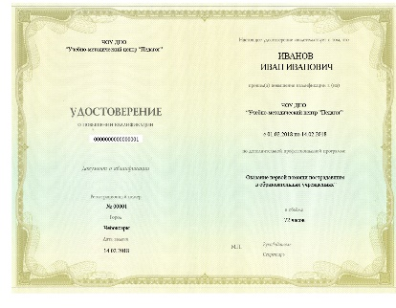
Контактные данные
ЧОУ ДПО «Учебно-методический центр «Педагог» | Email: umc-pedagog@mail.ru  Web: umc-pedagog.ru  Телефон: +7(966)249-10-69

